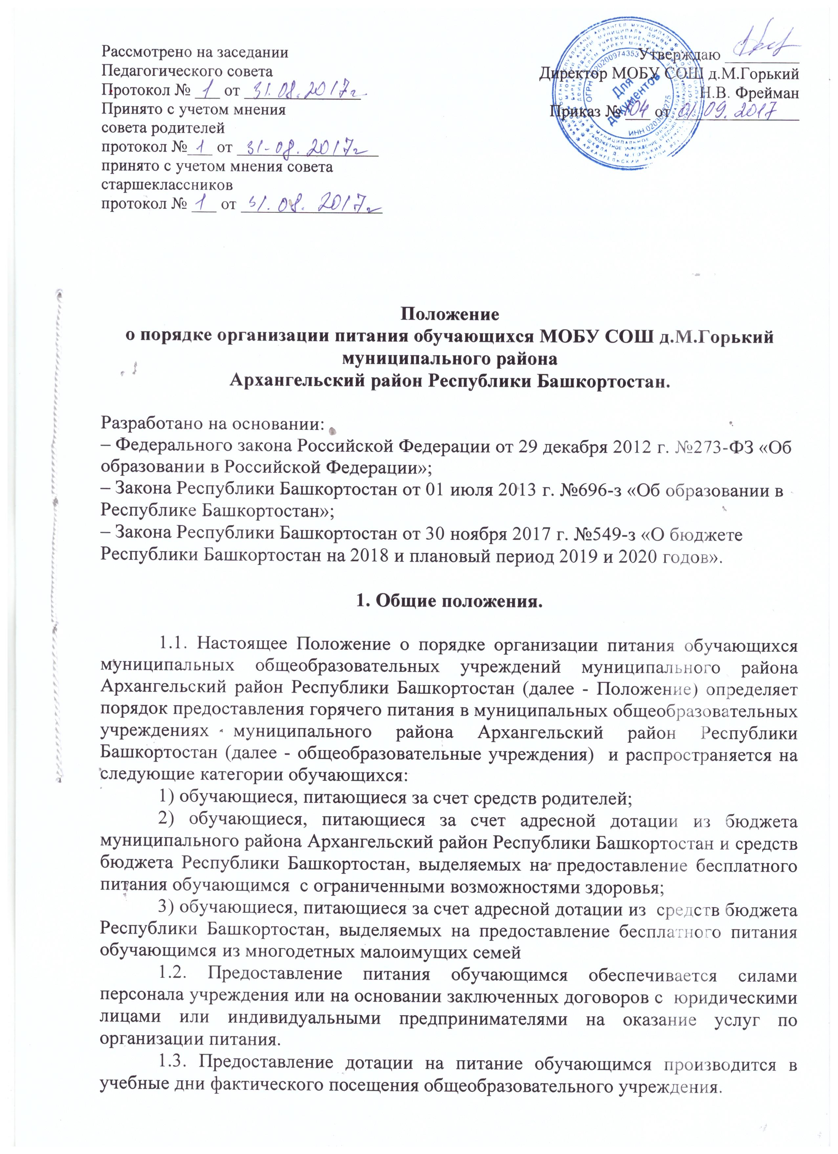

Питание учащихся предоставляется на основании заявления одного из родителей (законных представителей) обучающегося. Для принятия решения о предоставлении питания необходимы следующие документы:

№ п/п | Категория обучающихся | Перечень документов на питание получение
1 | Обучающиеся, питающиеся за счет средств родителей | – заявление о предоставлении питания;  – соглашение об учете посещаемости с целью организации питания.
2. | Обучающиеся из многодетных малоимущих семей | – заявление о предоставлении питания  – копия паспорта одного из родителей (законных представителей);  – свидетельство (свидетельства) о рождении ребенка (детей);  – справка о составе семьи;  – справка Государственного казенного учреждения Республиканский центр социальной поддержки населения (его филиалов и отделов филиалов) (далее - ГКУ РЦСПН) по месту жительства (месту регистрации) одного из родителей (законных представителей), подтверждающая отношение семьи к категории малоимущих.
3 | Обучающиеся с ограниченными возможностями здоровья | – заявление о предоставлении питания  – копия паспорта одного из родителей (законных представителей);  – свидетельство (свидетельства) о рождении ребенка (детей);  – заключение психолого-медико-педагогической комиссии о признании ребёнка лицом с ограниченными возможностями здоровья (ОВЗ).

Документы представляются ответственному лицу образовательного учреждения в копиях с предъявлением оригиналов для сверки.
Заявитель несет ответственность за подлинность представленных документов и достоверность сведений, которые в них содержатся.
1.4. Стоимость питания обучающихся, отнесенных к категории обучающихся, получающих питание за счет средств бюджета, устанавливается отдельным муниципальным нормативно-правовым актом, исходя из размера субвенций бюджета Республики Башкортостан и бюджета муниципального района Архангельский район Республики Башкортостан.
1.5. В случае, когда обучающийся с ограниченными возможностями здоровья одновременно является обучающимся из состава многодетных малоимущих семей, социальная поддержка по обеспечению бесплатным питанием осуществляется по одному из оснований в максимальном размере.

2. Организация предоставления двухразового питания
детям с ограниченными возможностями здоровья.

2.1 Мера социальной поддержки по обеспечению обучающихся с ограниченными возможностями здоровья бесплатным двухразовым питанием в общеобразовательном учреждении предоставляется в виде ежедневного завтрака и обеда за счёт средств бюджета муниципального района Архангельский район и бюджета Республики Башкортостан во время организации образовательного процесса в общеобразовательной организации.
2.2. Право на получение меры социальной поддержки по обеспечению ежедневным бесплатным двухразовым питанием сохраняется за обучающимися с ограниченными возможностями здоровья, достигшими возраста 18 лет и продолжающими обучение в общеобразовательной организации, до окончания обучения.
Период предоставления бесплатного питания: с учебного дня, установленного приказом по образовательной организации, до конца учебного года, установленного приказом по образовательной организации, но не более срока действия заключения психолого-медико-педагогической комиссии.
2.3. Бесплатное питание организуется в течение 5 или 6 дней в неделю (в зависимости от режима работы образовательной организации) в виде завтрака и обеда. Бесплатное питание предоставляется детям с ограниченными возможностями здоровья только в дни посещения общеобразовательной организации (занятий, уроков), за исключением выходных, праздничных дней и в каникулярное время на основании решения общеобразовательной организации.
2.4. Питание организуется в соответствии с санитарно - эпидемиологическими требованиями к организации питания, посещающих общеобразовательные организации и примерного меню, утверждаемых в установленном порядке.
2.5. Заявление на обеспечение ребёнка с ограниченными возможностями здоровья бесплатным двухразовым питанием предоставляется руководителю общеобразовательного учреждения в течение учебного года с момента возникновения права на получение ежедневного бесплатного двухразового питания.
2.6. Решение о предоставлении бесплатного двухразового питания принимается ОУ в течение трёх дней после подачи заявления.
2.7. Руководитель ОУ вправе принять решение о прекращении бесплатного двухразового питания в случае отсутствия у ребёнка права на его предоставление и в случае непредставлении родителями (законными представителями) ребёнка необходимых документов или при наличии в указанных документах недостоверных сведений.
2.8. Если обучающиеся с ограниченными возможностями здоровья находятся на индивидуальном обучении на дому, их родители (законные представители) имеют право на получение завтрака (обеда) в натуральном выражении при личном обращении в образовательную организацию и наличии дополнительного заявления о предоставлении питания.
2.9 Замена бесплатного питания на денежные компенсации и сухие пайки не производится.

3. Организация предоставления питания детям из многодетных и малообеспеченных семей.

3.1 Мера социальной поддержки по обеспечению обучающихся из многодетных малообеспеченных семей бесплатным питанием в общеобразовательном учреждении предоставляется в виде ежедневного обеда за счёт бюджета Республики Башкортостан во время организации образовательного процесса в общеобразовательном учреждении.
3.2. Бесплатное питание организуется в течение 5 или 6 дней в неделю (в зависимости от режима работы образовательной организации) в виде обеда.
Бесплатное питание предоставляется детям из многодетных малообеспеченных семей только в дни посещения общеобразовательного учреждения (занятий, уроков), за исключением выходных, праздничных дней и в каникулярное время на основании решения общеобразовательного учреждения.
3.4. Питание организуется в соответствии с санитарно - эпидемиологическими требованиями к организации питания, посещающих общеобразовательные учреждения и примерного меню, утверждаемых в установленном порядке.
3.5. Заявление на обеспечение ребёнка с питанием предоставляется руководителю общеобразовательной организации в течение учебного года для обучающихся в общеобразовательной организации с момента возникновения права на получение ежедневного бесплатного питания.
3.6. Решение о предоставлении бесплатного питания принимается общеобразовательной организацией в течение трёх дней после подачи заявления.
3.7. Руководитель общеобразовательной организации вправе принять решение о прекращении бесплатного питания в случае отсутствия у ребёнка права на его предоставление и в случае непредставлении родителями (законными представителями) ребёнка необходимых документов или при наличии в указанных документах недостоверных сведений.
3.8. Если обучающиеся из многодетной малообеспеченной семьи находятся на индивидуальном обучении на дому, их родители (законные представители) имеют право на получение обеда в натуральном выражении при личном обращении
в образовательную организацию и наличии дополнительного заявления о предоставлении питания.
3.9. Замена бесплатного питания на денежные компенсации и сухие пайки не производится.

4. Организация питания учащихся за счет средств родителей.

4.1. Питание учащихся за счет средств родителей организуется в течение 5 или 6 дней в неделю (в зависимости от режима работы образовательной организации) в виде обеда.
4.2. Питание организуется в соответствии с санитарно- эпидемиологическими требованиями к организации питания, посещающих общеобразовательную организацию и примерного меню, утверждаемых в установленном порядке.
4.3. Заявление на обеспечение ребёнка с питанием предоставляется руководителю ОУ в течение учебного года.

5. Контроль организации питания.

5.1. Ежегодно для контроля за организацией горячего питания обучающихся в общеобразовательных учреждениях создаются комиссии, в состав которых входят директор, ответственный за организацию питания обучающихся из числа педагогического коллектива и представители родительской общественности. Состав комиссии утверждается приказом учреждения. Члены комиссии обязаны проходить периодические медицинские осмотры и иметь личную медицинскую книжку установленного образца, в которую вносятся результаты медицинских обследований и лабораторных исследований.
Комиссия по организации питания обучающихся общеобразовательных учреждений:
– утверждает списки обучающихся на получение адресной дотации на питание;
– разрабатывает график группового посещения обучающимися столовых под руководством классного руководителя; график работы столовой (буфета при наличии);
– совместно с медицинским работником принимает участие в закладке продуктов при приготовлении блюд, осуществляет контрольное взвешивание;
– проверяет соответствие блюд для обучающихся утвержденному меню.
Комиссия по организации питания обучающихся общеобразовательных учреждений по результатам проверок вправе потребовать от руководителя предприятия, организующего питание обучающихся принятия мер по устранению нарушений и привлечению к ответственности виновных работников.
5.2. Классные руководители:
– принимают заявления от родителей (законных представителей) на предоставление питания с приложением документов, согласно перечню, указанному в п. 1 настоящего Положения;
– ведут учет питания обучающихся в классе по категориям.
5.3. Ответственные за питание обучающихся общеобразовательных учреждений из числа педагогического коллектива:
– обеспечивают заключение соглашений по учету родительских взносов на питание обучающихся;
– оформляют и передают заявку, на основании которой будет предоставляться горячее питание;
– ведут учет фактического количества обучающихся, получающих питание в целом по общеобразовательному учреждению.
5.4. Предприятия, организующие питание в общеобразовательных учреждениях, универсальные поставщики продуктов питания:
– обеспечивают приготовление блюд в соответствии с утвержденным меню и заявкой;
– соблюдают требования нормативных документов к качеству услуг, их безопасности для жизни;
– обеспечивают контроль входящего сырья;
– обеспечивают санитарный контроль в пищеблоках.
5.5. Руководители общеобразовательных учреждений ежемесячно представляют в МКУ «Отдел образования Администрации МР Архангельский район РБ» документы, подтверждающие оказание услуги по организации питания по категориям обучающихся.
5.6. МКУ «Отдел образования Администрации МР Архангельский район РБ» обеспечивает планирование денежных средств в планы финансово-хозяйственной деятельности общеобразовательных учреждений на организацию питания на основании ежегодных отчетов об организации питания обучающихся.

6. Информационное обеспечение.

6.1. Информация о предоставлении адресной дотации и компенсации в соответствии с настоящим Положением размещается в Единой государственной информационной системе социального обеспечения. Размещение (получение) указанной информации в Единой государственной информационной системе социального обеспечения осуществляется в соответствии с Федеральным законом от 17 июля 1999 г. №178-ФЗ «О государственной социальной помощи».

